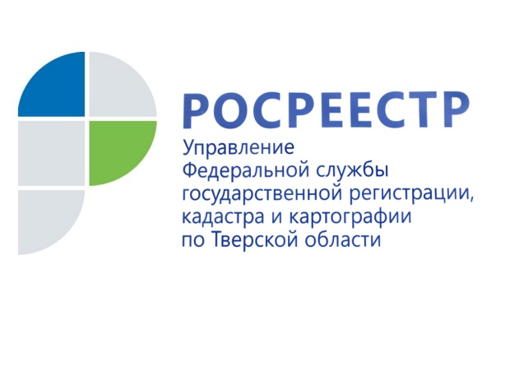 ПРЕСС-РЕЛИЗ

В январе-сентябре 2017 года комиссией по рассмотрению споров о результатах определения кадастровой стоимости принято около 59% положительных решений
21 ноября 2017 года - Количество заявлений о пересмотре результатов определения кадастровой стоимости, рассмотренных комиссией, созданной при Управлении Росреестра по Тверской области, в январе-сентябре 2017 года выросло почти на 10% по сравнению с аналогичным периодом 2016 года.
Всего за 9 месяцев 2017 года комиссией рассмотрено 371 заявление в отношении 1453 объектов (в основном земельные участки – 93% объектов). При этом юридическими лицами подано 187 заявлений, что на 20% меньше по сравнению с аналогичным периодом 2016 года. Вместе с тем, почти в 2 раза выросло число заявлений о пересмотре кадастровой стоимости, поступивших в комиссию от физических лиц (с 101 заявления в 2016 году до 195 – в 2017-м). Уровень активности органов местного самоуправления остался прежним – 4 заявления за 9 месяцев 2017 года.

Решение в пользу заявителя принято в отношении 228 заявлений. Суммарная величина кадастровой стоимости объектов недвижимости после оспаривания в комиссии снизилась на 28 % (примерно на 3,9 млрд. рублей).
Ввиду увеличения числа вопросов, поступающих от граждан и связанных с порядком определения кадастровой стоимости объектов недвижимости, Управление Росреестра по Тверской области в очередной раз акцентирует внимание заявителей на том, что Росреестр не проводит государственную кадастровую оценку объектов недвижимости.
Начальник отдела кадастровой оценки недвижимости Управления Росреестра по Тверской области Екатерина Лаврентьева: «До 1 января 2017 года решение о проведении государственной кадастровой оценки принимали региональные органы власти, которые на конкурсной основе выбирали независимых оценщиков. Те, в свою очередь, осуществляли определение кадастровой стоимости, при этом самостоятельно выбирая подходы и методы, используемые для получения результата. После завершения оценки региональные власти утверждали ее результаты и передавали их в Росреестр, который отражал эти данные в государственном кадастре недвижимости».
С 1 января 2017 года вступил в силу закон «О государственной кадастровой оценке». Новая система государственной кадастровой оценки предусматривает передачу полномочий по определению кадастровой стоимости государственным бюджетным учреждениям, которые будут заниматься этой деятельностью на постоянной основе. Ответственность за их работу возложена на региональные органы власти.
Закон предусматривает также применение на всей территории страны единой методики кадастровой оценки, основанной на принципах единообразия и обоснованности. Новый механизм кадастровой оценки направлен на недопущение ошибок и, как следствие, на сокращение количества обращений о пересмотре кадастровой стоимости.

О Росреестре
Федеральная служба государственной регистрации, кадастра и картографии (Росреестр) является федеральным органом исполнительной власти, осуществляющим функции по государственной регистрации прав на недвижимое имущество и сделок с ним, по оказанию государственных услуг в сфере ведения государственного кадастра недвижимости, проведению государственного кадастрового учета недвижимого имущества, землеустройства, государственного мониторинга земель, навигационного обеспечения транспортного комплекса, а также функции по государственной кадастровой оценке, федеральному государственному надзору в области геодезии и картографии, государственному земельному надзору, надзору за деятельностью саморегулируемых организаций оценщиков, контролю деятельности саморегулируемых организаций арбитражных управляющих. Подведомственными учреждениями Росреестра являются ФГБУ «ФКП Росреестра» и ФГБУ «Центр геодезии, картографии и ИПД».

Контакты для СМИ

Макарова Елена Сергеевна
помощник руководителя
Управления Росреестра по Тверской области

+7 909 268 33 77, (4822) 34 62 24

69_press_rosreestr@mail.ru
www.rosreestr.ru
170100, Тверь, Свободный пер., д. 2

